ROMANCE Y ELEGANCIA SE ENTRELAZAN DURANTE ESTE DÍA DE SAN VALENTÍN
EN THE PENINSULA HONG KONG

Consiente a tu ser amado con una inolvidable experiencia durante el día destinado al romance

En The Peninsula Hong Kong el amor siempre está en el aire, pero la Grande Dame de la ciudad nunca es más romántica que durante el Día de San Valentín. Este año, el icónico hotel ofrece un toque extra de magia a la ocasión con una tentadora variedad de deliciosos menús y fascinantes promociones que le permiten celebrar con estilo junto a su ser querido.

Para aquellos que prefieren disfrutar de una atmósfera íntima en pareja, el paquete Cruise in Love –un exclusivo paseo privado en The Peninsula Yacht– es perfecto para celebrar el Día de San Valentín. Zarpando a las 6:30 p.m., los huéspedes pueden disfrutar durante tres horas, un menú privado de cuatro tiempos curado por los talentosos chefs del hotel, además de bocadillos, vino de la casa, refrescos y jugos. Para reservar, por favor llame al +852 2696 6615 o envíe un correo electrónico a eventphk@peninsula.com.

Considerado como el destino de celebración por excelencia por más de 65 años, al ser escenario de innumerables eventos memorables y cenas íntimas, el restaurante Gaddi's ofrecerá un suntuoso menú de cinco tiempos para el Día de San Valentín con un precio de $4,688 HK (dólares de Hong Kong) por pareja* y música clásica en vivo para maximizar la atmósfera romántica. El complemento perfecto lo dará el servicio de florería Peninsula, que bajo previa solicitud, proporcionará un gesto de amor de ensueño.

Por otro lado en el restaurante Felix, el chef Juan Gómez y el mixólogo Marko Petrovic han ideado especialmente para el Día de San Valentín, un menú maravillosamente creativo lleno de sabores y encanto. Ubicado en el piso 28 del hotel, famoso por su decoración vanguardista del radical diseñador francés, Philippe Starck, así como por sus impresionantes vistas panorámicas del Victoria Harbour, ofrecerá dos cenas durante el día, la primera de 6:00 p.m. a 8:00 p.m. será de tres tiempos a un precio de $2,888 HK por pareja*, mientras que la segunda de 8:00 pm en adelante, será una cena de cinco tiempos a un precio de $3,888 HK por pareja. Maridaje de vinos por Marko y un sommelier, están disponibles bajo solicitud.

Mención aparte merece la oportunidad de cenar en The Pool, abierta al público solo una vez al año. Con una vista espectacular del Victoria Harbour, la piscina de estilo romano es uno de los lugares más románticos de la ciudad y un escenario mágico para una cita de San Valentín. Además, los huéspedes podrán disfrutar de cocteles de temporada a un precio especial en Sun Terrace, ubicada en el séptimo piso, con un encantador telón de fondo del paisaje urbano de Hong Kong y vistas del Victoria Harbour también.

A continuación, presentamos la lista completa de los menús y promociones del Día de San Valentín en The Peninsula Hong Kong:

Lugar | Precio | Código de vestimenta | Para reservaciones
Gaddi’s | $4,688 HK por pareja (cinco tiempos)  Bouquet de flores Peninsula desde $1,500 HK  (ordenado con un día de anticipación) | Se sugiere vestir de etiqueta | +852 2696 6763
Felix | $2,888 HK por pareja (tres tiempos) – de 06:00 a 8:00 pm  $3,888 HK por pareja (cinco tiempos) – de 08:00 pm en adelante | Smart Casual | +852 2696 6778
The Pool | $3,688 HK por pareja (cinco tiempos) | Smart Casual | +852 2696 6616
The Verandah | $2,888 HK (buffete para dos)  $888 HK (niños) | Smart Casual | +852 2696 6766
Chesa | $3,288 HK por pareja (cuatro tiempos) | Smart Casual | +852 2696 6769
Spring Moon | Menú a la carta | Smart Casual | +852 2696 6760
The Lobby | $1,588 HK por pareja (cuatro tiempos) | Smart Casual | +852 2696 6772
*Todos los precios mencionados previamente son por pareja y están sujetos a un cargo por servicio del 10%.

Cada menú incluye una copa de champán por persona que se servirá con los postres. Nada dice romance como chocolates hechos a mano, y The Peninsula abrirá su legendario Chocolate Room este año del 1 al 14 de febrero, para los que los invitados asistan a una exclusiva Clase de Elaboración Artesanal de Chocolate bajo la guía del chocolatero residente del hotel. Con un precio de $2,880 HK* por persona, el curso de dos horas agregará color, dulzura y creatividad a esta ocasión tan especial con algunas golosinas para llevar a casa. La experiencia incluye los aperitivos de la clase y un almuerzo de tres tiempos en The Lobby. Para reservaciones, por favor llame al +852 2696 6694 o envíe un correo electrónico a diningphk@peninsula.com.

Disfruten juntos en The Peninsula Spa

The Peninsula también ofrece a las parejas la oportunidad de relajarse juntos con Peninsula Time Together Spa Journey en The Peninsula Spa. Con un precio de $7,300 HK por pareja*; el paquete incluye el uso completo de la suite privada de The Peninsula Spa y la piscina de estilo romano del hotel, así como dos horas de galardonados tratamientos incluyendo un Full Body Massage personalizado y un relajante Oriental Head Massage. La experiencia también incluye un desayuno ligero y saludable o un almuerzo para dos en la piscina.

Para obtener más información o para hacer una reserva, por favor comuníquese con The Peninsula Spa al +852 2696 6682 o envíe un correo electrónico a spaphk@peninsula.com. Las tarjetas de regalo del spa también están disponibles, lo que le permite a su ser querido elegir su propio tratamiento en su tiempo libre.

*Todos los precios mencionados anteriormente están sujetos a un 10% de cargo por servicio

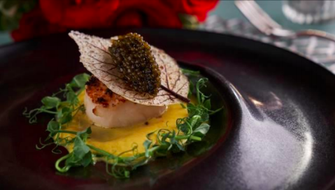 | 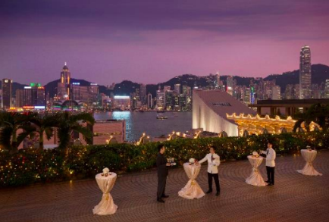
Felix – Vieiras y caviar con cáscara de almendras, maíz dulce, azafrán y aceitunas amargas | En Sun Terrace, ubicada en el sétimo piso, los huéspedes pueden disfrutar de cócteles de temporada.
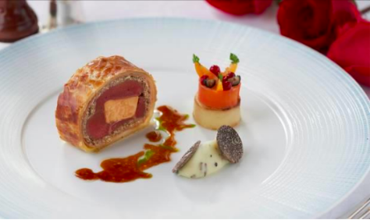 | 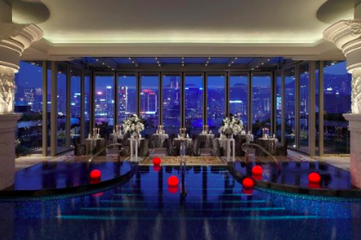
Gaddi’s – Paloma francesa Wellington | El restaurante junto a la psicina ofrece vistas espectaculares del Victoria Harbour

- ###

- Acerca de The Hongkong and Shanghai Hotels, Limited (HSH)
- Incorporado en 1866 al listado del Hong Kong Stock Exchange (00045), The Hongkong and Shanghai Hotels, Limited es la compañía de un Grupo dedicado a la propiedad, desarrollo y manejo de prestigiosos hoteles y propiedades comerciales y residenciales en locaciones clave de Asia, Estados Unidos y Europa, así como al suministro de turismo y entretenimiento, gestión de clubes y otros servicios. El portafolio de The Peninsula Hotels está conformado por The Peninsula Hong Kong, The Peninsula Shanghai, The Peninsula Beijing, The Peninsula Tokyo, The Peninsula Bangkok, The Peninsula Manila, The Peninsula New York, The Peninsula Chicago, The Peninsula Beverly Hills y The Peninsula Paris. Los proyectos en desarrollo incluyen a The Peninsula London y The Peninsula Yangon. El portafolio de propiedades del Grupo, incluye al complejo The Repulse Bay Complex, The Peak Tower y el edificio St. John’s Building en Hong Kong; The Landmark en la ciudad de Ho Chi Minh, Vietnam; 1-5 Grosvenor Place en Londres, Reino Unido y 21 avenue Kléber en París, Francia. El portafolio de clubes y servicios del Grupo incluyen The Peak Tram en Hong Kong; Thai Country Club en Bangkok, Tailandia; Quail Lodge & Golf Club en Carmel, California; la consultora Peninsula Clubs and Consultancy Services, Peninsula Merchandising y Tai Pan Laundry en Hong Kong.

- CONTACTO

- Sandy Machuca
- Public Relations Manager
- Av. de los Insurgentes Sur 601, Piso 16
- Nápoles, 03810, CDMX
- Of. 6392.1100 Ext. 3415
- M: 04455 2270 5536
- sandy@another.co
- www.peninsula.com/en/newsroom
- www.peninsula.com

- Jennifer Ornelas
- Sr. Account Executive
- Av. de los Insurgentes Sur 601, Piso 16
- Nápoles, 03810, CDMX
- Of. 6392.1100
- jennifer.hernandez@another.co
- www.peninsula.com/en/newsroom
- www.peninsula.com

